# Bài tập

1. Xây dựng form login như hình sau, yêu cầu:

* Responsive được trên mobile

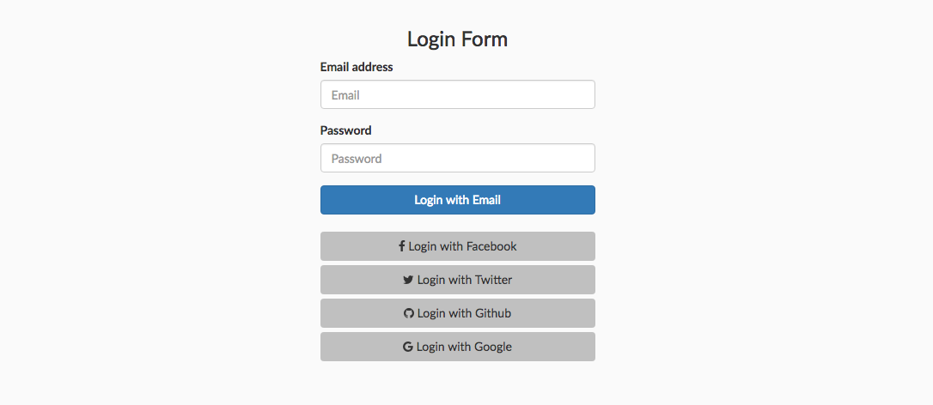

1. Dựng giao diện như hình sau, yêu cầu:

* Trên Ipad/PC, hiển thị 1 hàng 4 cột như hình
* Responsive trên Mobile, hiển thị mỗi item thành 1 hàng 1 cột , độ dài mỗi cột full 100%

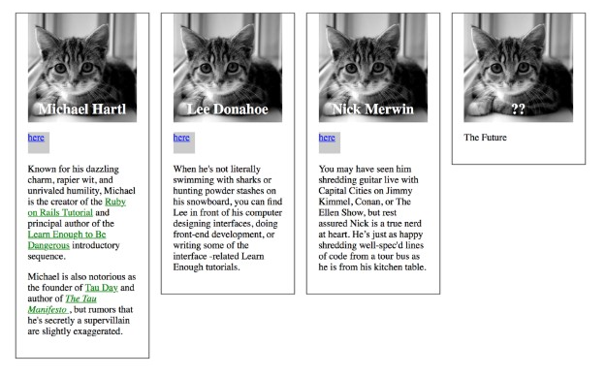

1. Dựng giao diện như hình sau, với yêu cầu:

* Responsive được trên mobile (theo cách nhìn và cảm nhận từ con mắt của bạn sao cho hợp lý)

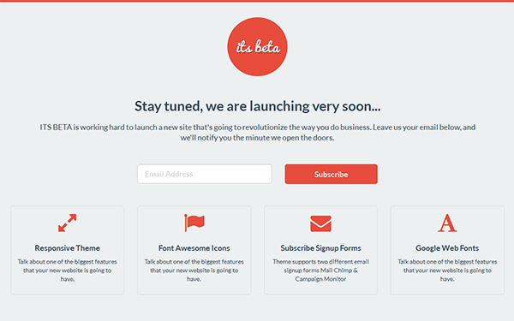

1. Thiết kế giao diện mobile sau, yêu cầu:

* Trên Mobile, hiển thị như trong ảnh
* Trên PC tự thiết kế responsive theo hướng nhìn và cảm nhận sao cho hợp lý

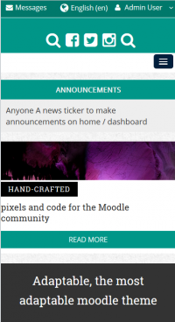

1. Xây dựng form login sau, yêu cầu responsive được trên mobile

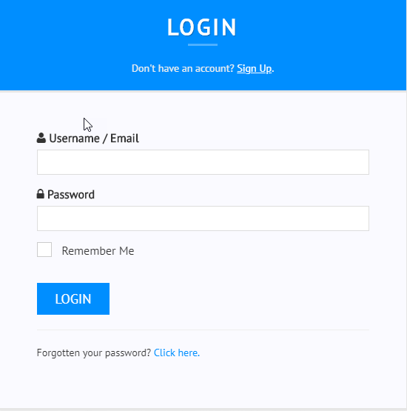

1. Responsive tại toàn bộ các bài tập cắt HTML CSS từ file .PSD của buổi trước theo con mắt của bạn